
Final Project: Διαχειριστικό Σχέδιο Για Τον Πλατύ Ποταμό

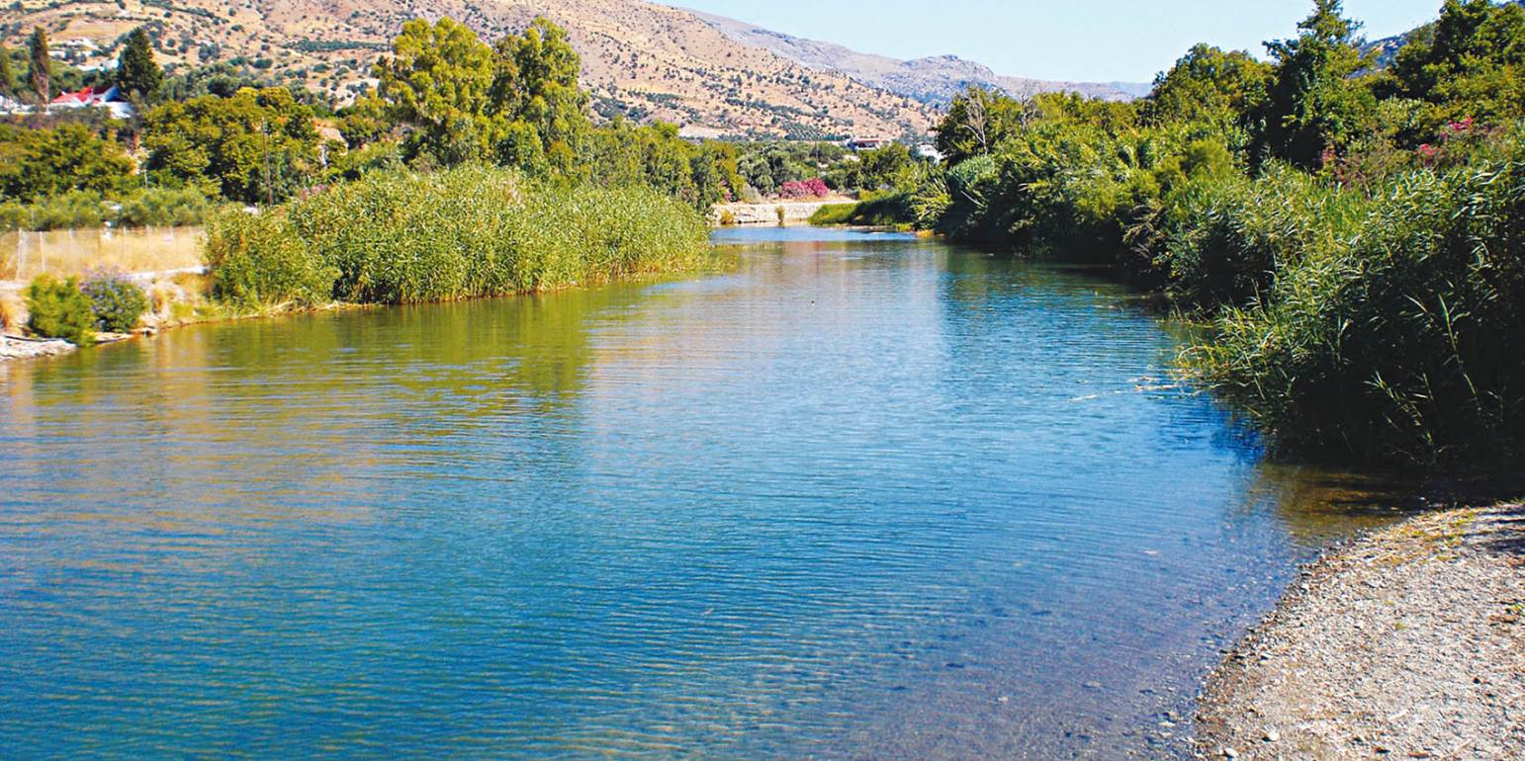

Μάθημα: Διαχείριση Υδατικών Πόρων
Ονοματεπώνυμο & ΑΜ Φοιτητή | Κυριακή Θεοχάρη 2018050043
Είδος Αναφοράς : | Ατομική
Ημερομηνία Εκτέλεσης : | 08/04/2022
Ημερομηνία Παράδοσης | 27/06/2022
Όνομα Αναφοράς | Final Project: Integrated Water Management Plan

Πίνακας περιεχομένων
1. Γενικά 2
1.1 Σχέδιο Διαχείρισης 2
1.2 Περιεχόμενα Σχεδίου Διαχείρισης 2
1.3 Στρατηγική Περιβαλλοντική Εκτίμηση (ΣΠΕ) 4
2. Εισαγωγή 4
3. Περιγραφή της λεκάνης απορροής 4
3.1 Λίγα λόγια για τον Πλατύ ποταμό 5
3.2 Γεωγραφική θέση 6
3.3 Γεωλογική δομή –Μορφολογία περιοχής 6
3.4 Χρήσεις γης 7
4. Καθορισμό των υδατικών συστημάτων 8
4.1Προσδιορισμός των ιδιαιτέρως Τροποποιημένων Υδατικών Συστημάτων του ΥΔ Κρήτης 10
5. Πιέσεις στο υδατικό περιβάλλον 11
6. Κατάσταση των υδατικών συστημάτων 15
Οικονομική ανάλυση χρήσεων ύδατος 17
Πρόγραμμα μέτρων 18
Βιβλιογραφία 27

Γενικά

1.1 Σχέδιο Διαχείρισης
Σχέδιο Διαχείρισης: ορίζεται ως το βασικό εργαλείο προγραμματισμού και του κεντρικού μηχανισμού αναφοράς της χώρας προς την Ευρωπαϊκή Επιτροπή όσον αφορά στους υδατικούς πόρους και τα οικοσυστήματα.
Συγκεκριμένα στην Ελλάδα υπάρχουν 14 υδατικά διαμερίσματα τα οποία απεικονίζονται στον παρακάτω χάρτη όπου θα δημιουργηθούν σχέδια διαχείρισης για κάθε διαμέρισμα ξεχωριστά και θα τεθούν σε λειτουργεία.
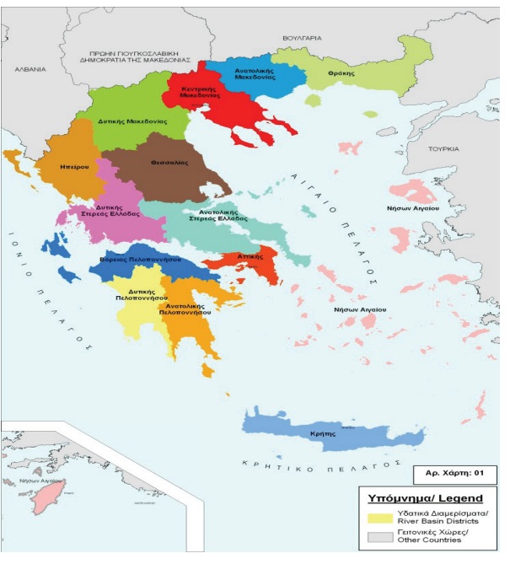

1.2 Περιεχόμενα Σχεδίου Διαχείρισης
- Εισαγωγή: Αναφέρονται βασικές πληροφορίες σε σχέση με την Οδηγία 2000/60/ΕΚ και γίνονται μνεία των συντελεστών κατάρτισης του Σχεδίου Διαχείρισης
- Κεφάλαιο 1 - Θεσμικό πλαίσιο εφαρμογής της Οδηγίας 2000/60/ΕΚ: Γίνεται αναφορά στο θεσμικό πλαίσιο εναρμόνισης της εθνικής νομοθεσίας με την Οδηγία 2000/60/ΕΚ.
- Κεφάλαιο 2 - Σχέδιο Διαχείρισης Περιοχής Λεκάνης Απορροής Ποταμού: Παρουσιάζεται μια σύντομη περιγραφή του Σχεδίου Διαχείρισης Λεκανών Απορροής του Ποταμού, με αναφορά στα περιεχόμενα του κάθε κεφαλαίου, καθώς και της Στρατηγικής Μελέτης Περιβαλλοντικών Επιπτώσεων.
- Κεφάλαιο 3 - Διαδικασία διαβούλευσης: Με λίγα λόγια αναφέρονται οι δράσεις για τη δημοσιοποίηση και διαβούλευση του Σχεδίου Διαχείρισης με το κοινό και τους κοινωνικούς εταίρους, πριν την οριστικοποίησή του.
- Κεφάλαιο 4. Το Υδατικό Διαμέρισμα: Σύντομη περιγραφή του Υδατικού Διαμερίσματος στο οποίο σχεδιάζεται το σχέδιο διαχείρισης, με ανάλυση των φυσικών και ανθρωπογενών χαρακτηριστικών του.
- Κεφάλαιο 5 – Αρμόδιες αρχές: Παρουσιάζονται τα στοιχεία των αρμόδιων αρχών που σχετίζονται με τη διαχείριση των υδατικών πόρων του Υδατικού Διαμερίσματος της Οδηγίας 2000/60/ΕΚ.
- Κεφάλαιο 6 -Καθαρισμός υδατικών συστημάτων: Σε συντομία παρουσιάζεται η μεθοδολογία στην οποία βασίστηκε ο καθορισμός των επιφανειακών και υπόγειων υδατικών συστημάτων, βάσει με το Άρθρου 5 της Οδηγίας 2000/60/ΕΚ, και τα αποτελέσματα εφαρμογής της στο Υδατικό Διαμέρισμα. Επίσης, καθορίζεται το Μητρώο Προστατευόμενων Περιοχών, σύμφωνα με τα Άρθρα 6 και 7 της Οδηγίας 2000/60/EK.
- Κεφάλαιο 7 -Πιέσεις στο υδάτινο περιβάλλον: Περίληψη της ανάλυσης των ανθρωπογενών πιέσεων και των επιπτώσεών τους στα επιφανειακά και υπόγεια υδατικά συστήματα.
- Κεφάλαιο 8 - Κατάσταση των υδατικών συστημάτων: Παρουσιάζει την αναμόρφωση του Εθνικού Δικτύου Παρακολούθησης της ποιότητας και της ποσότητας των υδάτων, όπως καθορίζεται από την ΚΥΑ 140384/09.09. 2011 (ΦΕΚ Β΄ 2017), για την Ελλάδα, στα αποτελέσματα του υφιστάμενου δικτύου και στη μεθοδολογία αξιοποίησής τους για την αξιολόγηση της κατάστασης των επιφανειακών και υπόγειων συστημάτων.
- Κεφάλαιο 9 - Οικονομική ανάλυση χρήσεων ύδατος: Γίνεται μια περιγραφή στην κοινωνικό οικονομική ανάλυση των κύριων χρήσεων ύδατος, σε συνδυασμό με τις υφιστάμενες πιέσεις που αυτές συνεπάγονται και καταλήγει στην εκτίμηση του βαθμού ανάκτησης του κόστους για τις κύριες χρήσεις.
- Κεφάλαιο 10 - Περιβαλλοντικοί στόχοι – Εξαιρέσεις: Καταγράφονται οι κυροί περιβαλλοντικοί στόχοι για τα επιφανειακά και υπόγεια συστήματα, καθώς και όσα υπάγονται σε «εξαιρέσεις» των παραγράφων 4 έως 7 του Άρθρου 4 της Οδηγίας 2000/60/ΕΚ.
- Κεφάλαιο 11 - Πρόγραμμα μέτρων: Παρουσιάζονται τα Προγράμματα Μέτρων, λαμβάνοντας υπόψη την ανάλυση των πιέσεων, την κατάσταση των υδατικών συστημάτων, καθώς και τους περιβαλλοντικούς στόχους και τις εξαιρέσεις από την επίτευξη των στόχων.
- Κεφάλαιο 12 Επόμενα βήματα – Εφαρμογή του σχεδίου διαχείρισης: Δίνεται έμφαση στις κρίσιμες παραμέτρους για τον προγραμματισμό της εφαρμογής του Σχεδίου Διαχείρισης και υπογραμμίζονται θέματα που απαιτούν ιδιαίτερη προσοχή τόσο κατά την εφαρμογή του.
- Κεφάλαιο 13 - Δυσκολίες που προέκυψαν από την κατάρτιση του Σχεδίου Διαχείρισης: Αναφέρονται δυσκολίες που παρουσιάστηκαν καθ' όλη τη διάρκεια σύνταξης του Σχεδίου Διαχείρισης.

1.3 Στρατηγική Περιβαλλοντική Εκτίμηση (ΣΠΕ)
Κάθε Σχέδιο Διαχείρισης Υδατικού Διαμερίσματος πριν από την οριστική του έγκριση υπόκειται σε Στρατηγική Περιβαλλοντική Εκτίμηση (ΣΠΕ) σύμφωνα με την Ευρωπαϊκή Οδηγία 2001/42/ΕΚ για την αξιολόγηση των επιπτώσεων ορισμένων σχεδίων και προγραμμάτων στο περιβάλλον.
Στρατηγικής Μελέτης Περιβαλλοντικών Επιπτώσεων (ΣΜΠΕ): Περιλαμβάνει την εκτίμηση των επιπτώσεων, που θα έχουν στο περιβάλλον τα μέτρα που προβλέπεται να ληφθούν. Πιο συγκεκριμένα περιέχει:
- η σχετική γεωγραφική περιοχή
- η σχετική χρονική περίοδος για τις τάσεις και τις επιδράσεις
- τα σχετικά περιβαλλοντικά ζητήματα, τα οποία πρέπει να εξεταστούν μέσα στην ΣΜΠΕ
- καθορίζονται η μέθοδος αξιολόγησης προσδιορισμού λογικών εναλλακτικών λύσεων

Εισαγωγή
Παρουσιάζεται το διαχειριστικό σχέδιο για την λεκάνη απορροής του Πλατύ Ποταμού ή αλλιώς Αμαριανός, ο οποίος είναι ένας από τους μεγαλύτερους ποταμούς της Κρήτης που παίρνει το νερό από το βορειοανατολικό Κένδρο και της κοιλάδας του Αμαρίου και έχει εκβολές στην παραλία της Αγίας Γαλήνης στο Νότιο Ρέθυμνο.
Όπως αναφέρθηκε και παραπάνω ένα διαχειριστικό σχέδιο έχει μια συγκεκριμένη δομή. Σε αυτό το project θα αναφέρουν και θα αναλυθούν μόνο τα κομμάτια της περιγραφής της λεκάνης απορροής, ο καθορισμός των υδατικών συστημάτων, οι πιέσεις στο υδατικό περιβάλλον, η κατάσταση των υδατικών συστημάτων, η οικονομική ανάλυση χρήσεων ύδατος και τα προγράμματα μέτρων(Κεφάλαιο 4,6,7,8,9,11).

Περιγραφή της λεκάνης απορροής
Με την Απόφαση 706/16-7-2010 (ΦΕΚ 1383Β/2-9-2010 & ΦΕΚ 1572Β/28-9-2010) της Εθνικής Επιτροπής Υδάτων «περί καθορισμού των Λεκανών Απορροής Ποταμών της Ελλάδας και ορισμού των αρμόδιων Περιφερειών για τη διαχείριση και προστασία τους» υπάρχουν σαράντα-έξι λεκάνες απορροής ποταμών, οι οποίες υπάγονται σε δεκατέσσερις περιοχές λεκανών απορροής ποταμών (που αντιστοιχούν στον όρο Υδατικά Διαμερίσματα του Άρθρου 3 του ΠΔ 51/2007). Το Υδατικό Διαμέρισμα Κρήτης, περιλαμβάνει τρεις Λεκάνες Απορροής οι οποίας είναι οι εξής:
- Ποταμών Ρεμάτων Βορείου Τμήματος Χανίων - Ρεθύμνου - Ηρακλείου (GR39), συνολικής έκτασης 3.676,06 km
- Ρεμάτων Νοτίου Τμήματος Χανίων - Ρεθύμνου - Ηρακλείου (GR40), συνολικής έκτασης 2.798,2 km
- Ρεμάτων Ανατολικής Κρήτης (GR41), συνολικής έκτασης 1.870,28 km

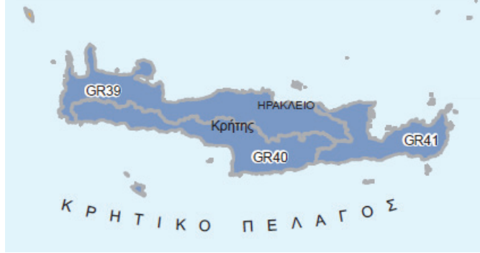

3.1 Λίγα λόγια για τον Πλατύ ποταμό
Ο Πλατύς Ποταμός ανήκει στην λεκάνη απορροής Ρεμάτων Νοτίου Τμήματος Χανίων -Ρεθύμνου - Ηρακλείου (GR40) με υδρολογική λεκάνη έκτασης 210 km³ και μέσο ετήσιο όγκο επιφανειακής απορροής του ανέρχεται στα 50.000.000 m³.
Επίσης είναι ένα από τα σημαντικότερα ποτάμια της Κρήτης λόγο του πολύ νερό που έχει για τα δεδομένα του νησιού και την αρκετά πυκνή βλάστηση του. Κατά μήκος του υπάρχουν πανέμορφα πέτρινα γεφύρια με καμάρες που έκτισαν παλιά οι κάτοικοι της περιοχής για να διασχίζουν το ποτάμι.
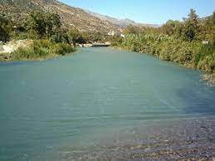
Το ποτάμι υδρεύεται από την κοιλάδα του Αμαρίου και ενώνεται κοντά στο Πετροχώρι με τον κύριο παραπόταμο του, τον Λυγιώτη Ποταμό, που διαρρέει το άγριο Σμιλιανό Φαράγγι, ο οποίος ξεκινάει ψηλά πάνω από το Γερακάρι, βόρεια της κορυφής του όρους Κέδρος (1776m). Κοντά στο χωριό Χωρδάκι υπάρχει η όμορφη καμάρα του Μανουρά, ενώ λίγο παρακάτω το ποτάμι συναντάει τον μαλακό ασβεστόλιθο της περιοχής και δημιουργεί το στενό και απότομο Μέσα Φαράγγι. Έπειτα το φαράγγι ανοίγει και υπάρχουν πολλές λιμνούλες και μικροί καταρράκτες, ενώ υπάρχουν κι άλλες καμαρωτές γέφυρες μέχρι την έξοδο του στη θάλασσα. Λυγαριές, πλατάνια και καλαμιές υπάρχουν στην πορεία του ποταμού. Ο ποταμός συνεχίζει την πορεία του μέχρι τη θάλασσα της Αγίας Γαλήνης. Στις εκβολές του ποταμού, όπου έχουν εντοπιστεί ερείπια αρχαίου ναού αφιερωμένου στην Αρτέμιδα, δημιουργείται ένας μικρός υδροβιότοπος κι έχει τοποθετηθεί μεγάλη πεζογέφυρα που συνδέει τις δύο όχθες.

3.2 Γεωγραφική θέση
Η λεκάνη απορροής του ποταμού Πλατύ βρίσκεται στο νοτιοανατολικό τμήμα του νομού Ρεθύμνου και οριοθετείται με συντεταγμένες γεωγραφικού πλάτους μεταξύ 35°16'20.445 " , 35°5'55.792 και γεωγραφικού μήκος 24°39'45.915 " ,24°41'44.691 ".Η πηγή του ποταμού απέχει περίπου 25 km από την πόλη του Ρεθύμνου και η έκταση που καταλαμβάνει στο σύνολό της η λεκάνη απορροής ,ανέρχεται στα 1320.876 km².

3.3 Γεωλογική δομή –Μορφολογία περιοχής
Στην ευρύτερη περιοχή του ποταμού Πλατύ το ανάγλυφο παρουσιάζεται ήπιο και λοφώδες, με υψόμετρα που κυμαίνονται μεταξύ 255m στο επίπεδο του ποταμού και ξεπερνούν τα 1000m στις κορυφές των γύρω υψωμάτων. Ο Πλατύς ποταμός αποστραγγίζει τη κοιλάδα Αμαρίου και την ορεινή ασβεστολιθική μάζα Σάμιτος. Το πλάτος και το βάθος της κοίτης του είναι σχετικά μικρό, ενώ η κοιλάδα του αποτελείται από ομαλές κλιτείς μικρής σχετικά κλίσης. Η μορφολογική τομή κατά μήκος της κοίτης του ποταμού είναι σχετικά ανώμαλη, πιθανόν λόγω της ύπαρξης ρηγμάτων και διαφορικής διάβρωσης των πετρωμάτων της κοίτης, καθώς και διαφορικής διάβρωσης των τεκτονικών δομών που υπάρχουν σε αυτά .Η πορεία του επηρεάζεται κυρίως από τις τεκτονικές δομές της περιοχής , όπως π.χ. το ρήγμα που οριοθετεί την ορεινή μάζα Σάμιτος .Σε γενικές γραμμές ακολουθεί ευθυτενή πορεία ενώ τοπικά σχηματίζει ανοιχτούς μαιάνδρους .Ο κύριος κορμός της κοίτης του ποταμού αναπτύσσεται κατά βάση σε ιλυόλιθους και ψαμμίτες του φλύσχη της Ενότητας Εθίας (Φλύσχης Πίνδου). Επιπλέον διασχίζει την κοιλάδα Αμαρίου ,η οποία αποτελείται από κροκαλοπαγή, ψαμμίτες, ασβεστόλιθους ιζήματα λιμναίας ηλικίας του Μειοκαινίου.
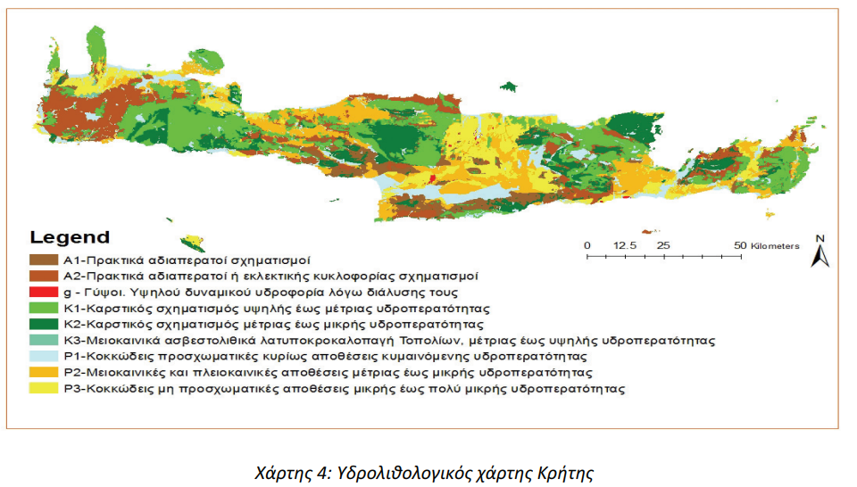

3.4 Χρήσεις γης
Οι χρήσεις γης για όλη την Κρήτη είναι σε μικρό ποσοστό δασώδες (3% της συνολικής έκτασης), ενώ σημαντικό είναι το ποσοστό του που καλύπτεται από καλλιέργειες (27% της συνολικής έκτασης) και γεωργική γη/βοσκοτόπους (67% της συνολικής έκτασης). Οι αστικές περιοχές καλύπτουν μόλις το 1% της συνολικής έκτασης.
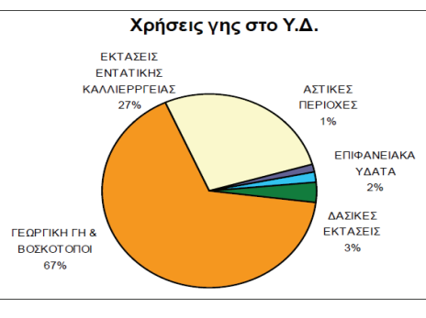
Στον παρακάτω χάρτη περιγράφονται χωρικά και κατηγοριοποιούνται οι χρήσεις γης σε τέσσερις κλάσεις:
- Αγροτικές Περιοχές
- Δάση Και Ημι-Φυσικές Περιοχές
- Τεχνητές Επιφάνειες
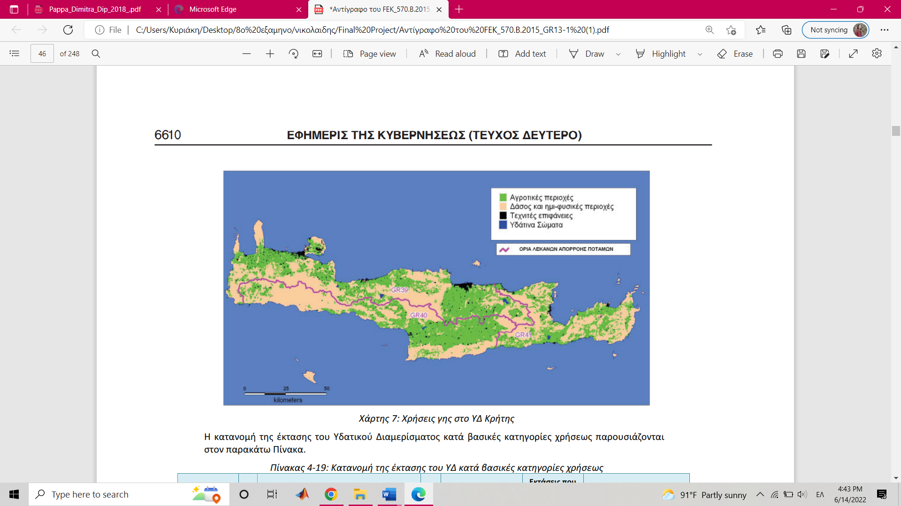
- Υδατικά Συστήματα

Για τον Πλατυ ποταμό οι κύριες χρησεις γης είναι οι αγροτηκές και το δάσος με ημι-φισικές οπώς απεικονίζεται και στον ακόλουθω χάρτη. Οι συγκεριμένες περιοχές δύναται να αποτελέσουν σημεικές ή διάχυτες περιβαλλοντικές πιέσεις σε επιφανεικά και υπόγεια ύδατα.

Καθορισμό των υδατικών συστημάτων
Στην Κρήτη υπάρχουν 118 ποτάμια συστήματα. Η απεικόνιση των ποτάμιων υδατικών συστημάτων στο ΥΔ Κρήτης φαίνεται στο χάρτη που ακολουθεί και τα ονόματα και τα μήκη των υδατικών συστημάτων. Οι τύποι τους και οι κωδικοί τους παρουσιάζονται στο διαχειριστικό σχέδιο για τις λεκάνες απορροής της Κρήτης.
Για την συγκεκριμένη εργασία παρουσιάζεται ένα μέρος αυτού του πίνακα όπου περιέχει τα στοιχεία για τον Πλατύ ποταμό. Παρατηρήθηκε ότι για τον Πλατύ υπάρχει ένα ΙΤΥΣ εκτός από την κατηγορία φυσικό δηλαδή ότι υπάρχει το ποτάμι χωρίς κάποια επέμβαση από τους ανθρώπους ,σε αντίθεση με το ΙΤΥΣ(ιδιαιτέρως τροποποιημένα υδατικά συστήματα). Στην επόμενη υπο-ενότητα 4,2 αναλύεται το τι είναι ένα ΙΤΥΣ.
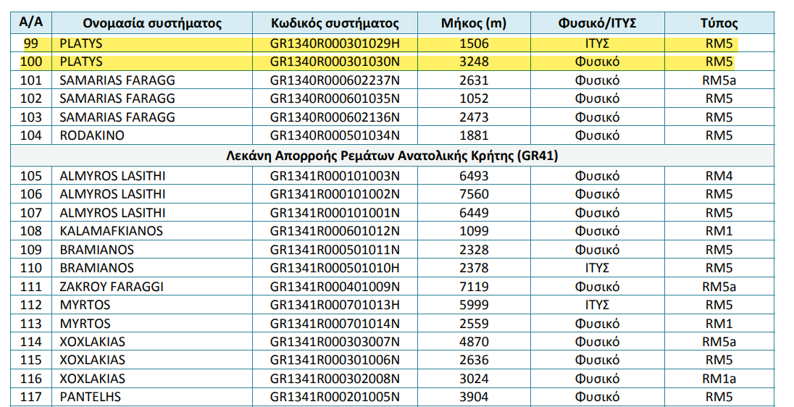
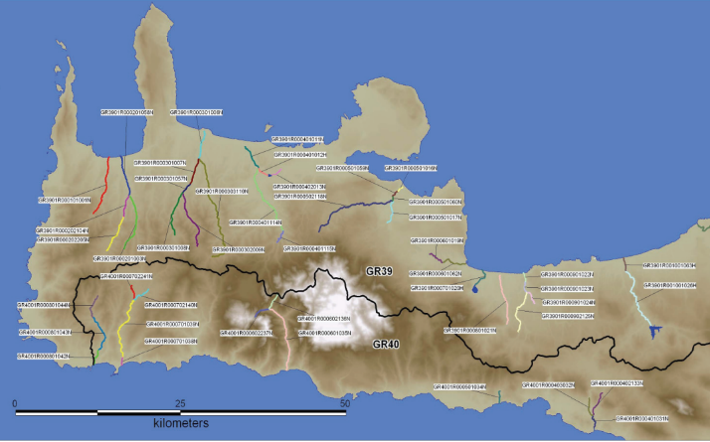

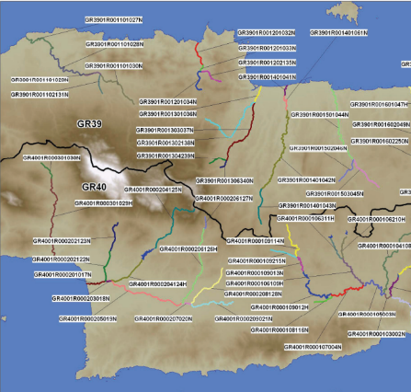
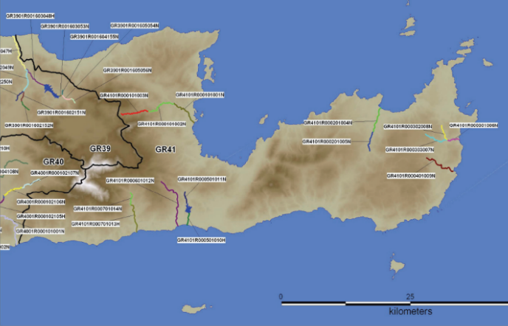

4.1 Χαρακτηρισμός Ποταμών
Τα περισσότερα ποτάμια στην Κρήτη είναι χείμαρροι περιοδικής ροής. Σε αυτούς διακρίνονται τρεις κατηγορίες:
Πρώτη κατηγορία= με επιφανειακή ροή που διαρκεί 8-9 μήνες την υγρή περίοδο του χρόνου και υπάρχει διατήρηση των τελμάτων στην κοίτη τους την ξηρή καλοκαιρινή περίοδο καθώς η στάθμη του υπόγειου υδροφόρου ορίζοντα δε χαμηλώνει αρκετά.
Δεύτερη κατηγορία= η επιφανειακή ροή των χειμάρρων διαρκεί 6-8 μήνες την υγρή περίοδο του χρόνου αλλά δεν διατηρούν τέλματα στην κοίτη τους το καλοκαίρι.
Τρίτη κατηγορία = είναι οι χείμαρροι με πολύ μικρή περίοδο επιφανειακής ροής (3 μήνες περίπου) και φυσικά χωρίς τέλματα στην κοίτη τους το καλοκαίρι.
Αυτές οι διαφοροποιήσεις στο καθεστώς ροής καθορίζουν τη δομή της βιοκοινωνίας αυτών των οικοσυστημάτων. Έτσι η βιοποικιλότητα του κάθε ποταμού διαμορφώνεται ανάλογα με το καθεστώς ροής του και παρουσιάζονται έντονες διαφοροποιήσεις στη βιοποικιλότητα μεταξύ των διαφορετικών καθεστώτων ροής.

4.1.2Τύπος Μεσογειακών Ποταμών
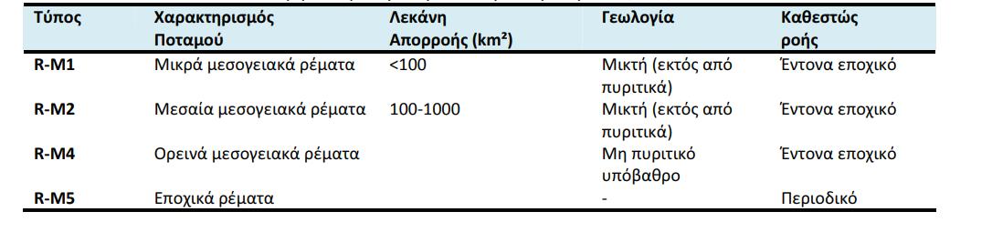
Ο Πλατύς ποταμός ανήκει στη 1^{η} κατηγορία γιατί όπως αναφέρθηκε και στις προηγούμενες ενότητες έχει σχεδόν όλο τον χρόνο νερό. Επίσης ο ποταμός ανήκει στο τύπο R-M5 με χαρακτηρισμό ως εποχιακό ρεύμα και ροή ως περιοδική. Ακολουθεί εικόνα για όλα τα ποτάμια της Κρήτης που παρουσιάζει τους τύπους στους οποίους αντιστοιχεί ο κάθε ένας βάση με τη Μεσογειακή Γεωγραφική Ομάδα Διαβαθμονόμησης.
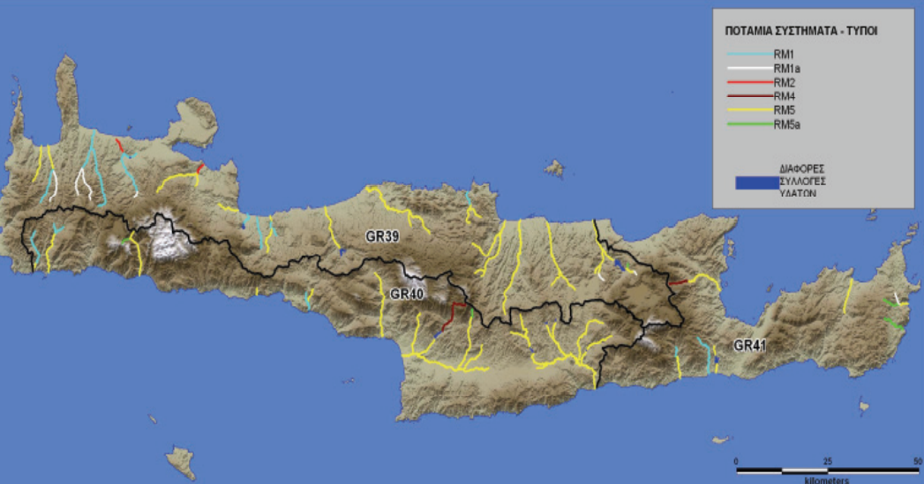

Πλατύς ποταμός
Απεικόνιση τύπων Ποταμών

4.2Προσδιορισμός των ιδιαιτέρως Τροποποιημένων Υδατικών Συστημάτων του ΥΔ Κρήτης
Στο Υδατικό Διαμέρισμα Κρήτης έχουν βρεθεί τέσσερα λιμναία και δέκα-πέντε ποτάμια συστήματα όπου ένα από αυτά είναι και ο Πλατύς ποταμός, είναι ιδιαιτέρως τροποποιημένα υδατικά συστήματα (ΙΤΥΣ).
Τα λιμναία ΙΤΥΣ έχουν προκύψει λόγω κατασκευής φραγμάτων επί του ρου υδατορεμάτων, με αποτέλεσμα ο ταμιευτήρας που δημιουργείται να χαρακτηρίζεται ως ΙΤΥΣ. Αυτά είναι τα εξής:
- η τεχνητή λίμνη Φράγματος Ποταμών Αμαρίου
- η τεχνητή λίμνη Φράγματος Αποσελέμη
- η τεχνητή λίμνη Φράγματος Φανερωμένης
- η τεχνητή λίμνη Φράγματος Μπραμιανών
Τα ποτάμια συστήματα, των οποίων η ροή επηρεάζεται από οποιαδήποτε κατασκευή (φράγμα, ανάχωμα, θυρόφραγμα κ.λπ.), θεωρήθηκαν και αυτά ως ιδιαιτέρως τροποποιημένα. Τα ποτάμια και λιμναία ΙΤΥΣ του ΥΔ Κρήτης, παρουσιάζονται παρακάτω.
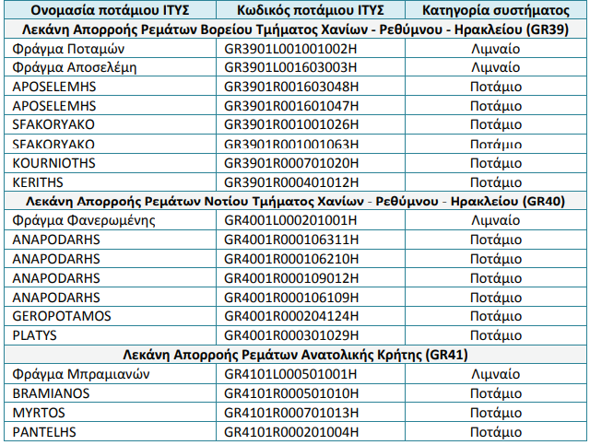
Στο Πλατύ πραγματοποιήθηκαν μελέτες από το Υπουργείο Αγροτικής Ανάπτυξης και Τροφίμων και τώρα βρίσκονται στην φάση της ολοκλήρωσης και έκδοσης των Περιβαλλοντικών Όρων για την κατασκευή ενός φράγματος με σκοπό να είναι συμπληρωματικό με το υπάρχον φράγμα της Φανερωμένης. Με αποτέλεσμα όταν ολοκληρωθεί η κατασκευή του να μεταφέρονται, μέσω των κεντρικών αγωγών, ποσότητες νερού, έτσι ώστε να ικανοποιούνται πλήρως οι αρδευτικές ανάγκες της περιοχής της Μεσσαράς.

4.2.1 Φράγμα Φανερωμένης
Το Φράγμα Φανερωμένης κατασκευάστηκε από το πρώην Υπουργείο Γεωργίας και ολοκληρώθηκε το 2005. Το φράγμα έγινε στον χείμαρρο Κουτσουλίδη, παραπόταμο του Γεροποτάμου, ανάντη του προϋπάρχοντος μικρού φράγματος, σε απόσταση 200m περίπου από αυτό και ανάντη της συμβολής του Κουτσουλίδη με τον Γεροπόταμο σε απόσταση 3,5 km από αυτήν. Βρίσκεται στην περιοχή Σκούρβουλα και απέχει περίπου 5 km από τον οικισμό Μοίρες του Δήμου Φαιστού. Ο σκοπός κατασκευής του είναι η άρδευση της περιοχής Μεσσαράς. Βρίσκεται σε απόλυτο υψόμετρο +157m.
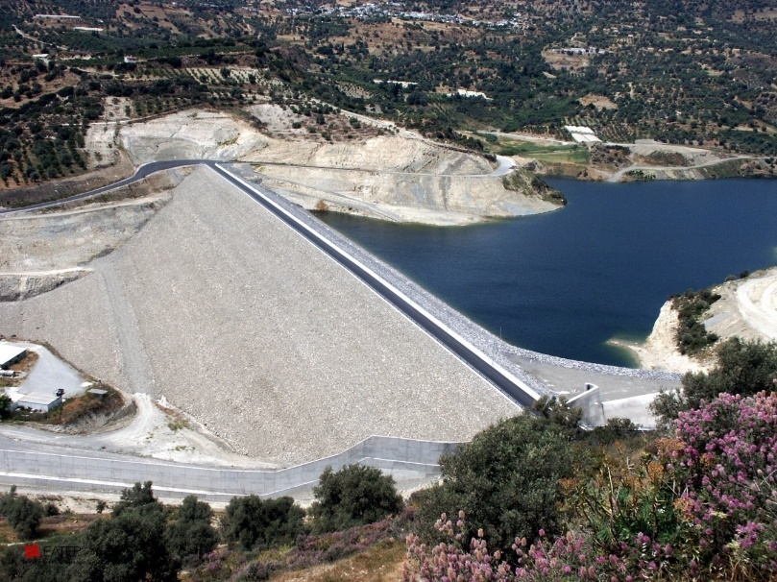
Ο ταμιευτήρας πληρώθηκε το 2010, αλλά τα αρδευτικά δίκτυα διανομής νερού ολοκληρώθηκαν το 2013. Η μέση ετήσια απορροή είναι 13 x 10m” (ελάχιστη 4,7 x 10m και μέγιστη 29,5 x 10 m3 ) και η απολήψιμη ποσότητα ανά έτος είναι 8,7 x 10° m' (για περίοδο επαναφοράς 10 ετών) . Η παροχή νερού στον κάμπο της Μεσσαράς για το διάστημα Αύγουστος - Δεκέμβριος 2013 έφτασε στα 6.000.000m". Από τον ταμιευτήρα αρδεύονται 40.000 στρέμματα θερμοκηπιακών εκτάσεων του κάμπου της Μεσσαράς (οικισμοί Σκούρβουλα, Γαλιά Φανερωμένη, Βώροι Τυμπάκι, Α-Β-Γ ζώνη Μεσσαράς), αποτελούμενα από 60% ελαιόδεντρα, 30% κηπευτικά και 10% από διάφορα άλλα. Η περιοχή της Μεσσαράς καλύπτει το μεγαλύτερο ποσοστό της παραγωγής ελαιολάδου της Κρήτης και ένα μεγάλο μέρος της Ελλάδας.

Πιέσεις στο υδατικό περιβάλλον
Εκτίμηση των πιέσεων στα υδάτινα συστήματα: Βασίζεται στην καταγραφή του συνόλου των πιέσεων (πιέσεις ρύπανσης, επιπτώσεις από απόληψη ποσοτήτων υδάτων από το υδατικό σύστημα, αλλαγές στην μορφολογία του υδατικού συστήματος, κλπ.), με στόχο την κατανόηση των σημαντικότερων διαχειριστικών προβλημάτων για κάθε λεκάνη και τους μηχανισμούς μέσω των οποίων επηρεάζουν κάθε επιμέρους υδατικό σύστημα.
Μεθοδολογία εκτίμησης πιέσεων: Γίνεται η προσέγγιση για την ανάλυση και καταγραφή των πιέσεων και την αρχική εκτίμηση των επιπτώσεων καθορίζεται από την εξής αλληλουχία: Δραστηριότητα (καθοδηγητική δύναμη) → Πίεση – Κατάσταση → Επίπτωση – Ανταπόκριση (λήψη μέτρων) - (DPSIR, Driver, Pressure, State, Impact, Response).
Η προσέγγιση αυτή δεν είναι πάντα γραμμική αφού στοιχεία παρακολούθησης του υδατικού συστήματος που αποδεικνύουν κάποιο συγκεκριμένο είδος επίπτωσης μπορεί να βοηθήσουν στην αναγνώριση κάποιων πιέσεων.
Συνολική ένταση των πιέσεων: προκύπτει από το άθροισμα της βαθμολογίας των επιμέρους κριτηρίων, ενώ ο χαρακτηρισμός της έντασης των πιέσεων προκύπτει ως εξής. Αν το άθροισμα της βαθμολογίας των επιμέρους κριτηρίων είναι έως 6, τότε η συνολική ένταση των πιέσεων είναι μικρή, από 7 με 13 είναι μεσαία, από 14με 20 είναι σημαντική και πάνω από 20 πολύ σημαντική. Η κατηγοριοποίηση της συνολικής έντασης των πιέσεων, καθώς και η αντίστοιχη σε χρωματική ένδειξη.

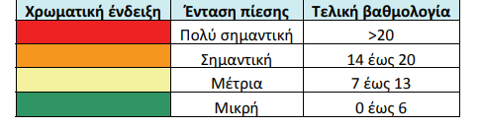
Ακολουθούν οι εντάσεις των πιέσεις στο ποταμό Πλατύ:
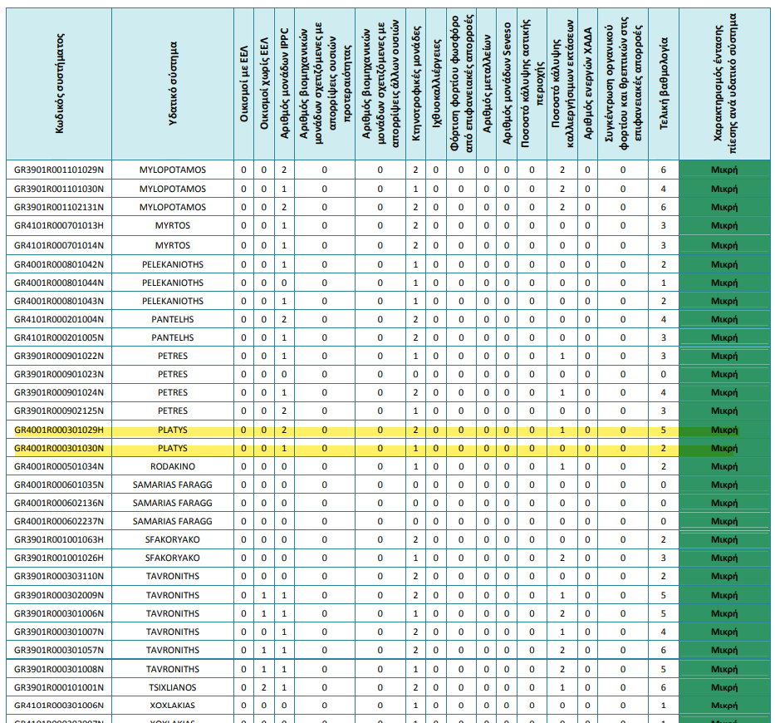
Ο παραπάνω πίνακας κατασκευάστηκε βάση με την ένταση των πιέσεων που αντιμετωπίζει ο ποταμός. Στη τελευταία στήλη απεικονίζεται με χρώμα η ένταση της πίεσης όπως αναφέρθηκε και παραπάνω. Αρά το χρώμα πράσινο είναι ότι έχει πολύ χαμηλή πίεση λογικό αφού στην υπο-λεκάνη του υπάρχουν μόνο πιέσεις από 3 μονάδες IIPPC, 3 κτηνοτροφικές μονάδες και το ποσοστό καλλιεργήσιμων εκτάσεων είναι στο 1%. Οπότε έχει τελική βαθμολογία 5.
Παρακάτω θα αναφερθούν οι δυο πιο σημαντικές πιέσεις που υπάρχει στο ποταμό που είναι τα ελαιοτριβεία και η κτηνοτροφία.
5.1.1 Ελαιουργεία
Ανήκουν στην κατηγορία των σημειακών πηγών ρύπανσης μαζι με τις οι εγκαταστάσεις επεξεργασίας λυμάτων(στην υπο-λεκάνη του ποταμού δεν υπάρχουν ΕΕΛ), οι βιομηχανίες - βιοτεχνίες, οι κτηνοτροφικές μονάδες, οι διαρροές από ΧΥΤΑ-ΧΑΔΑ, οι υδατοκαλλιέργειες, οι διάφορες εξορυκτικές δραστηριότητες, οι μονάδες αφαλάτωσης, καθώς επίσης και τα διάφορα λιμάνια - μαρίνες.
Η Κρήτη έχει πάρα πολλά ελαιουργία που είναι ιδιωτικά και συνεταιριστικά, λόγω του σημαντικού αριθμού τους και της ρύπανσης που προκαλούν στα επιφανειακά και υπόγεια νερά, δίνεται παρακάτω μια γενική εικόνα όσο αφορά τη λειτουργία τους και ιδιαίτερα για τα περιβαλλοντικά προβλήματα που προκαλούν. Έτσι, από τα 546 καταγεγραμμένα ελαιουργεία της Κρήτης παράγονται 370.000 τόνοι υγρών αποβλήτων τα οποία είναι αραιωμένα με το νερό της επεξεργασίας κατά ένα ποσοστό 55 -60%.
Τα απόβλητα των ελαιουργείων χαρακτηρίζονται από χαμηλό pH, πολύ υψηλό οργανικό φορτίο και ισχυρές χρωστικές. Για τον λόγο αυτό κατατάσσονται στα πιο δύσκολα για επεξεργασία απόβλητα. Ακόμα τα απόβλητα που παράγουν έχουν δυσάρεστη οσμή και το σκούρο χρώμα - λόγω των χρωστικών που αυτά περιέχουν - διοχετεύεται κατά το μεγαλύτερο μέρος τους σε εξατμισοδεξαμενές. Η απόθεση των αποβλήτων ελαιουργείων σε εξατμισοδεξαμενές είναι ίσως ο πιο ασφαλής και οικονομικός τρόπος διάθεσης τους, θα πρέπει όμως να επισημανθεί ο κίνδυνος ρύπανσης των υπογείων υδάτων στη περίπτωση αστοχίας της εξατμισοδεξαμενής και διαρροής των αποβλήτων στην ακόρεστη και εν συνεχεία στην κορεσμένη εδαφική ζώνη. Έχουν επίσης καταγραφεί και περιπτώσεις διοχέτευσης των αποβλήτων σε χειμάρρους και σε ρέματα (τα νερά των ποταμών μόνιμης ροής συνήθως χρησιμοποιούνται για άρδευση ή ύδρευση και έτσι συμπτωματικά προστατεύονται), προκαλώντας κατά τον τρόπο αυτό προβλήματα ρύπανσης των εν λόγω αποδεκτών, με αποτέλεσμα την διατάραξη των υδάτινων οικοσυστημάτων. Συγκεκριμένα η διάθεση των υγρών αποβλήτων των ελαιουργείων στα ρέματα και στα ποτάμια είναι δυνατόν να προκαλέσει:
- Μεταβολή των φυσικοχημικών υδάτινων οικοσυστημάτων χαρακτηριστικών των αποδεκτών με αποτέλεσμα τη διατάραξη των υδάτινων συστημάτων
- Παρεμπόδιση της διάχυσης του ατμοσφαιρικού οξυγόνου στο νερό των ποταμών και χειμάρρων με αποτέλεσμα την καταστροφή του πυθμένα, ο οποίος αποτελεί τον φυσικό βιότοπα όπου ζουν οι περισσότεροι οργανισμοί των ποταμών
- Σοβαρές επιπτώσεις στην πανίδα των ποταμών εξαιτίας της τοξικότητας του κατσίγαρου η οποία οφείλεται κύρια στις φαινολικές ενώσεις.
Παρακάτω παρουσιάζεται ένας χάρτης που απεικονίζει όλα τα ελαιοτριβεία της Κρήτης για την λεκάνη απορροή που ανήκει ο Πλατύς ποταμός( Λεκάνη απορροής Νοτίου Τμήματος Χανίων-Ρεθύμνου-Ηρακλείου (GR40)) υπάρχουν 186 ελαιοτριβεία. Η συνολική ετήσια ποσότητα αποβλήτων που παράγονται από τη λειτουργία των συγκεκριμένων ελαιοτριβείων φτάνει τους 478890 τόνους/ έτος, με μια μέση τιμή αποβλήτων ανά ελαιοτριβείο τους 2574 τόνους/ έτος.

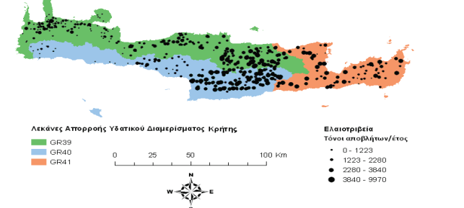
5.1.2 Κτηνοτροφικές μονάδες
Στον ακόλουθο πίνακα παρουσιάζονται τα είδη των μονάδων καθώς και ο αριθμός των ζώων και πόσες ομάδες υπάρχουν.
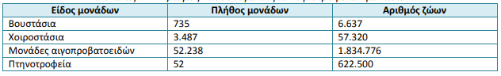
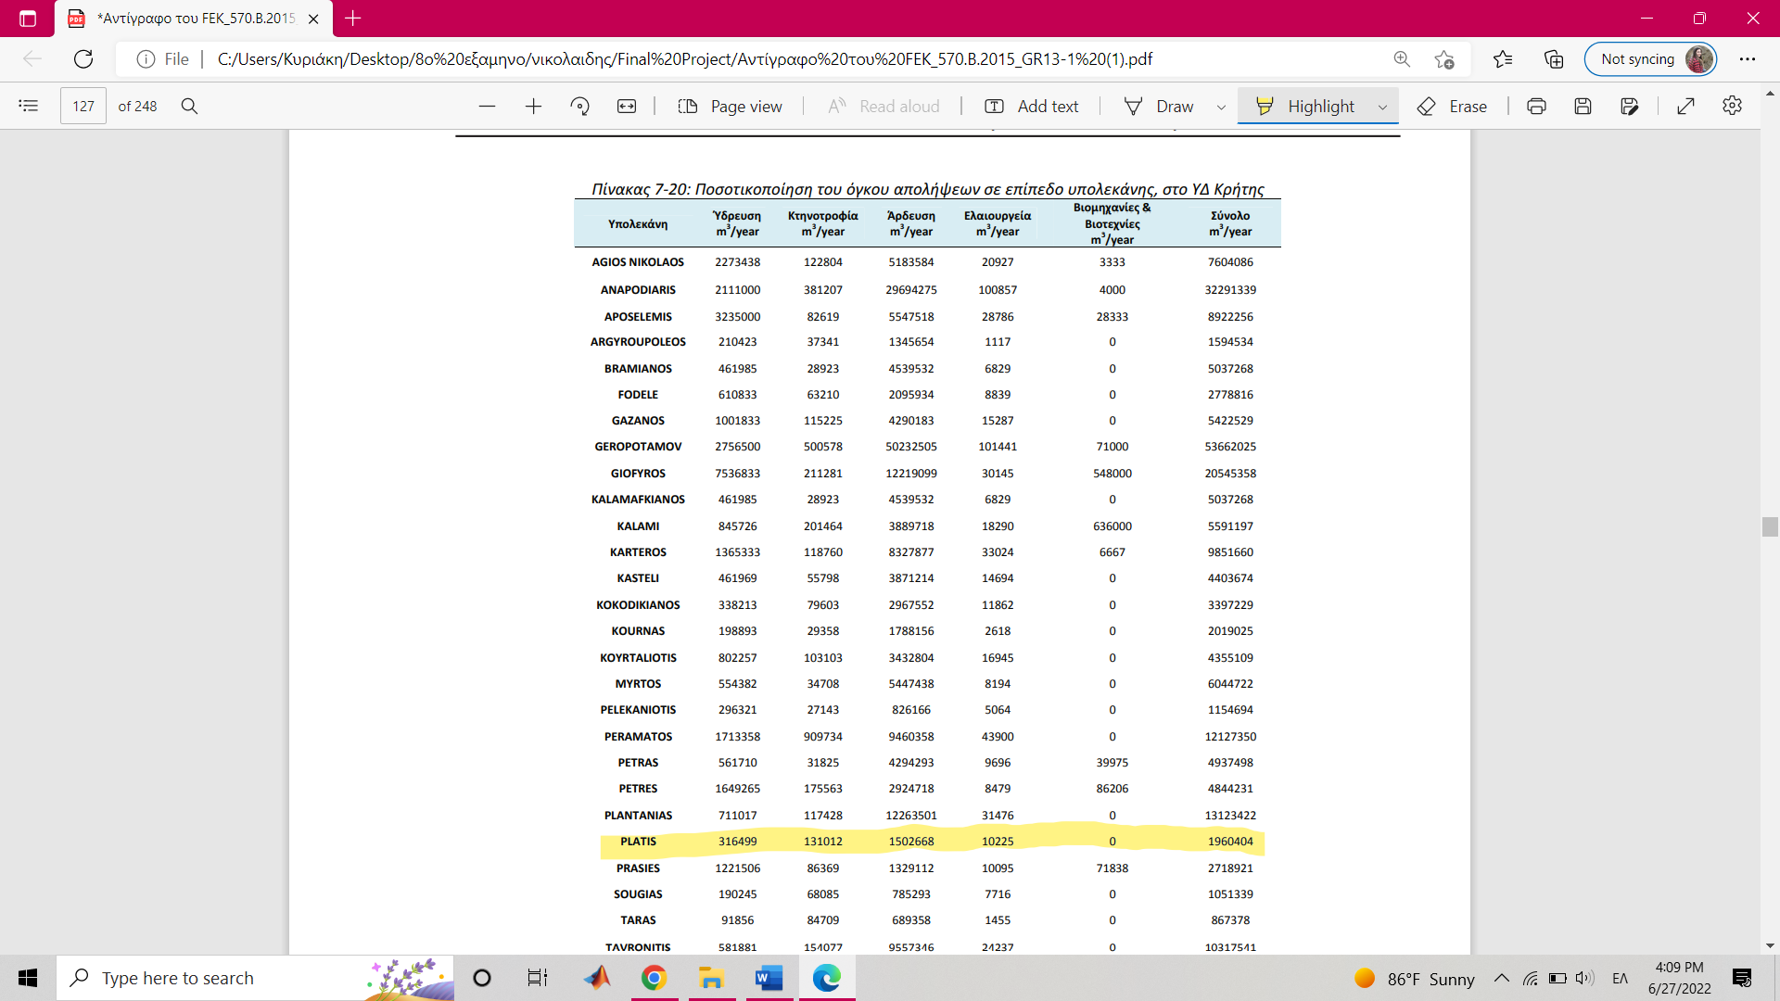
Τέλος γίνεται η εκτίμηση των απολήψεων ύδατος από επιφανειακά υδατικά συστήματα για κάθε πίεση και υπολογίζεται το συνολικό νερό που χρησιμοποιείται για τις πιέσεις. Τα αποτελέσματα παρουσιάζονται στην εικόνα που ακολουθεί.

Κατάσταση των υδατικών συστημάτων
Για τον Πλατύ ποταμό δεν υπάρχουν πληροφορίες για την κατάσταση του υδατικού συστήματος του λόγω ότι ο πούμετρικός δείκτης STAR_ICMI και μπορεί να εφαρμοστεί μόνο για τους τύπους των ποταμών R-M1, R-M2 και R-M4 ενώ ο Πλατύς ποταμός ανήκει σε ποτάμια με τύπο R-M5 όπως αναφέρεται και στην ενότητα 4. Οπότε θα γίνει απλή αναφορά για το πως γίνεται η εκτίμηση της κατάστασης των υδατικών συστημάτων για τους υπόλοιπους τύπους.
Ο πολυμετρικός δείκτης STAR_ICMI: βασίζεται στην αφθονία, στον αριθμό των ταξινομικών ομάδων (ποικιλότητα) και στην ευαισθησία τους στη ρύπανση όπως ορίζεται στην Οδηγία 2000/60/ΕΚ. Ο πολυμετρικός αυτός δείκτης δεν ήταν δυνατό να εφαρμοστεί στο τύπο ποταμού R-M5 (εποχικά ρέματα), ενώ στο Υδατικό Διαμέρισμα της Κρήτης (13) υπάρχουν σταθμοί αναφοράς του συγκεκριμένου τύπου (Κεφάλαιο Σταθμοί αναφοράς) καθότι η Ελλάδα δεν έδωσε σταθμούς αναφοράς για το συγκεκριμένο τύπο στην άσκηση διαβαθμονόμησης, με αποτέλεσμα να μην οριστούν τα όρια υψηλής καλής και καλής-μέτριας ποιότητας. Για το λόγο αυτό η εκτίμηση της ποιότητας του νερού έγινε μόνο με βάση το Ε.Συ.Α, το οποίο έχει διαβαθμονομηθεί για τους τύπους ποταμών R-M1, R-M2 και R-M4 (Ntslidou et al. 2013).
Μερικά από τα αποτελέσματα της ταξινόμησης της οικολογικής και χημικής κατάστασης των ποτάμιων υδατικών συστημάτων του ΥΔ Κρήτης παρουσιάζονται στην ακολουθεί εικόνα.
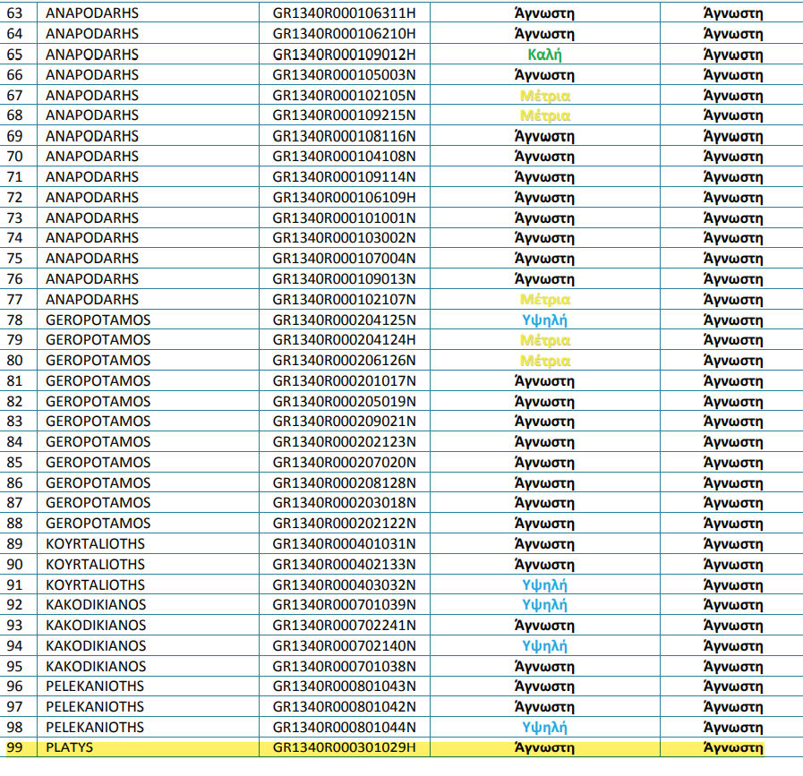
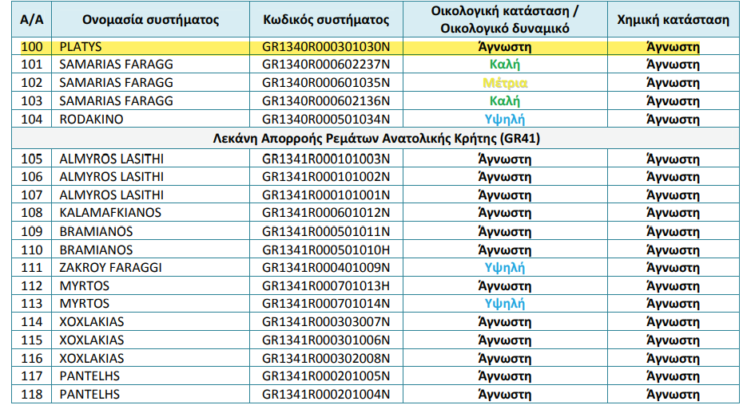
Γενικά η εκτίμηση της οικολογικής ποιότητα των ποταμών στο Υδατικό Διαμέρισμα της Κρήτης γίνεται με βάση το Ελληνικό Σύστημα Αξιολόγησης (Ε.Συ.Α.) (Artemiadou & Lazaridou, 2005), το οποίο βασίστηκε σε 473 δείγματα βενθικών μακροασπονδύλων της Ελλάδας, και τον πολυμετρικό δείκτη STAR_ICMI (Buffagri et al., 2005) μόνο για τους τύπους ποταμών R-M1, R-M2 και R-M4 τέθηκαν οι τιμές των ορίων μεταξύ των κλάσεων υψηλής καλής και καλής-μέτριας ποιότητας, λαμβάνοντας υπόψη το Ελληνικό Σύστημα Αξιολόγησης (Ε.Συ.Α.) και τον πολυμετρικό δείκτη STAR_ICMi (Buffagni et al,2005). Τα παραπάνω όρια αναφέρονται στην Ευρωπαϊκή Απόφαση 2008/915/ΕΚ και καθορίστηκαν στη διαδικασία διαβαθμονόμησης για τα ποτάμια και με βιολογικό στοιχείο τα βενθικάμακροασπόνδυλα, στην οποία συμμετείχε η Ελλάδα.
Το Ελληνικό Σύστημα Αξιολόγησης (Ε.Συ.Α.) λαμβάνει υπόψη του:
- το άθροισμα των βαθμολογιών των ταξινομικών ομάδων των βενθικών μακροασπονδύλων σε κάθε δείγμα, ανάλογα με τη σχετική τους αφθονία, και αποτελεί την τιμή του Ελληνικού Σκορ Αξιολόγησης (ΕΣΑ), όπως ο Βρετανικός δείκτης BMWP (Armitage et al. 1983),
- το πηλίκο της βαθμολογίας αυτής με τον αριθμό των ταξινομικών ομάδων που βαθμολογήθηκαν αποτελώντας τον Μέσο όρο του Ελληνικού Σκορ Αξιολόγησης (ΜΕΣΑ), ο οποίος είναι αντίστοιχος του Βρετανικού και Ισπανικού ASPT (Average Score Per Taxon) και
- την ποικιλία των διαθέσιμων ενδιαιτημάτων (Chatzinikolaou et al, 2006)
Οι τιμές ΕΣΑ και ΜΕΣΑ: Παίρνουν τιμές από το 1 έως το 5 (όσο πιο υψηλές είναι οι τιμές τόσο πιο μεγάλο βαθμό παίρνουν) και εξαρτώνται από το αν οι σταθμοί χαρακτηρίζονται ως «πλούσιοι» ἡ «φτωχοί» με βάση τη μήτρα ενδιαιτημάτων (Chatzinikolaou et al, 2006) και τέλος υπολογίζεται το ημιάθροισμα των βαθμολογιών αυτών (ΗμιΕΣΑ). Η συγκεκριμένη μήτρα αποτελείται από 60 διαφορετικούς τύπους, λαμβάνοντας υπόψη τις συνεχείς αλλαγές της ποικιλότητας του ενδιαιτήματος, εξαιτίας των γεωμορφολογικών και κλιματικών αλλαγών, όπως επίσης και την επίδρασή τους στη βενθική κοινότητα (Artemiadou & Lazaridou, 2005).
Τα αποτελέσματα για την ποιότητα του νερού ως Υψηλή, Καλή, Μέτρια, Ελλιπής, Κακή η γίνεται με το ημιαθροίσματο (ΗμιΕΣΑ) και βασίζεται σε πενταβάθμια χρωματική κλίμακα, σύμφωνα με τις απαιτήσεις της Οδηγίας 2000/60/ΕΚ. Η βαθμολογία των ευαίσθητων ταξινομικών ομάδων κατά τον ΕΣΑ αυξάνεται με τη σχετική αφθονία τους, ενώ αντίθετα των ανθεκτικών ομάδων μειώνεται. Οι ευαίσθητες ομάδες έχουν βαθμό από 90 - 120, οι ανθεκτικές από 1 - 40 και η βαθμολογία 50 – 70 αναφέρεται στις μέτρια ανθεκτικές στην οργανική ρύπανση ταξινομικές ομάδες.

Οικονομική ανάλυση χρήσεων ύδατος
Σε αυτό το κεφάλαιο θα αναλυθεί η οικονομική ανάλυση των χρήσεων του ύδατος βάση των δεδομένων που υπάρχουν για τις τρεις λεκάνες απορροής της Κρήτης. Θα σχολιαστεί μόνο η λεκάνη απορροής GR40 όπου είναι η λεκάνη που περιλαμβάνει τον Πλατύ Ποταμό. Ακολουθούν επεξηγήσεις μερικών έννοων:
Οικονομικής ανάλυσης: είναι να αναλύσει τη σχέση του ανθρώπου με τον οικονομικό πόρο «νερό» στην περιοχή μελέτης, υπό το πρίσμα τη Οδηγίας 2000/60/ΕΚ. Έτσι λοιπόν περιλαμβάνεται η περιγραφή των σχετικών χρήσεων ύδατος στη Λεκάνη Απορροής Ποταμού και την οικονομική τους σημασία, βάσει δεδομένων και πληροφοριών. Η ανάλυση έχει στόχο να παρέχει τις απαραίτητες πληροφορίες ώστε οι υπολογισμοί να μπορούν να κρίνουν την κάλυψη του κόστους της παροχής υπηρεσιών ύδατος σύμφωνα με το Άρθρο 9 της Οδηγίας.
Η εκτίμηση του βαθμού ανάκτησης του κόστους υπηρεσιών νερού και του εύρους εφαρμογής της αρχής ο ρυπαίνων πληρώνει υλοποιείται με τα επόμενα βήματα:
- Καθορισμός των υπηρεσιών νερού, φορέων παροχής, των χρηστών και των ρυπαντών.
- Υπολογισμός του συνολικού κόστους υπηρεσιών νερού.
- Προσδιορισμός του μηχανισμού ανάκτησης του κόστους και κατανομής του στους χρήστες.
- Υπολογισμός του βαθμού ανάκτησης του οικονομικού κόστους. Προσδιορισμός υπηρεσιών ύδατος, παρόχων και χρηστών\
Ανάκτησης Πλήρους Κόστους (ΑΠΚ) - Full Cost Recovery (FCR): Είναι το συνολικό χρηματικό ποσό που πρέπει να ανακτάται από τις υπηρεσίες ύδατος περιλαμβάνει όχι μόνο το οικονομικό κόπος, αλλά και το περιβαλλοντικό κόστος και το κόστος των φυσικών πόρων.
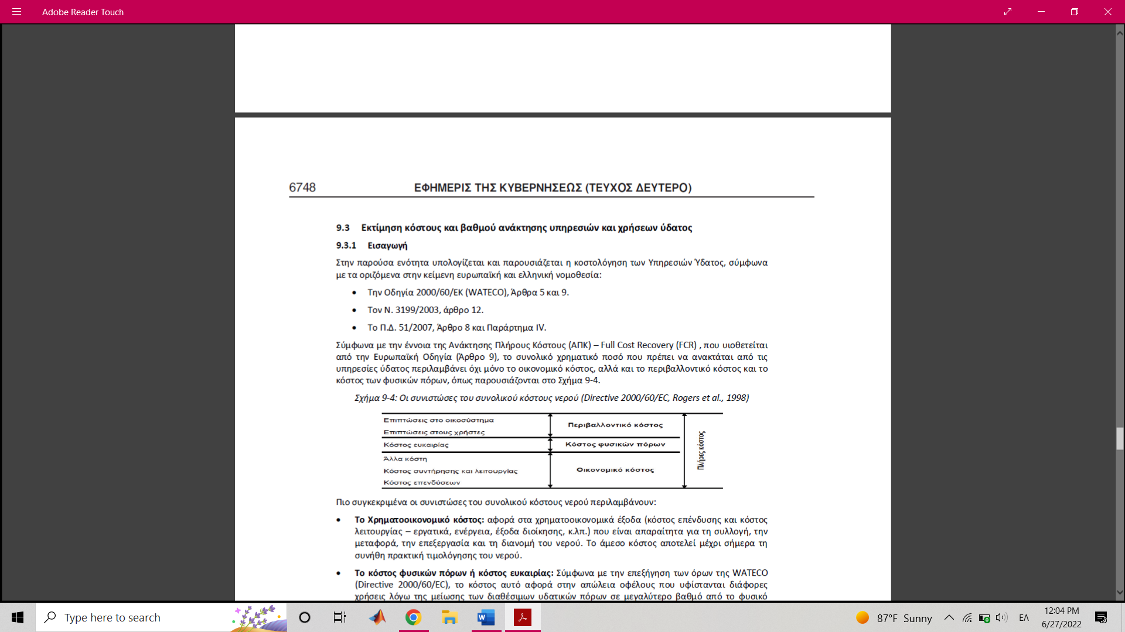
Χρηματοοικονομικό κόστος: αφορά στα χρηματοοικονομικά έξοδα (κόστος επένδυσης και κόστος λειτουργίας - εργατικά, ενέργεια, έξοδα διοίκησης, κ.λπ.) που είναι απαραίτητα για τη συλλογή, την μεταφορά, την επεξεργασία και τη διανομή του νερού. Το άμεσο κόστος αποτελεί μέχρι σήμερα τη συνήθη πρακτική τιμολόγησης του νερού.
Το κόστος φυσικών πόρων ή κόστος ευκαιρίας: Το κόστος αυτό αφορά στην απώλεια οφέλους που υφίστανται διάφορες χρήσεις λόγω της μείωσης των διαθέσιμων υδατικών πόρων σε μεγαλύτερο βαθμό από το φυσικό ρυθμό ανανέωσης τους (π.χ. η υπεράντληση νερού από υπόγειους υδροφόρους ορίζοντες, υποβάθμιση, εξάντληση φυσικών πόρων). Η νεώτερη ερμηνεία του κόστους φυσικών πόρων από την ECO₂ είναι πιο διευρυμένη σε σχέση με αυτή της WATECO, που περιορίζεται στον περιορισμό χρήσης του νερού (είτε σε όρους ποσότητας είτε σε ποιότητας). Σύμφωνα με την ECO₂, το κόστος των φυσικών πόρων αντιπροσωπεύει το κόστος ευκαιρίας της κατανομής του νερού, υπό συνθήκες έλλειψης, στις επιμέρους χρήσεις και ισούται με τη διαφορά της οικονομικής αξίας της υφιστάμενης χρήσης και της οικονομικής αξίας της καλύτερης εναλλακτικής χρήσης. Επομένως, δεν είναι συνάρτηση μόνο του περιορισμού της διαθεσιμότητας του νερού αλλά και με την αποτελεσματική κατανομή του, με βάση οικονομικά κριτήρια, στις ανταγωνιστικές χρήσεις.
Το περιβαλλοντικό κόστος: Ορίζεται ως το κόστος από τις επιπτώσεις που επιφέρουν οι διάφορες χρήσεις του νερού στο οικοσύστημα και στους χρήστες του οικοσυστήματος (π.χ. η υποβάθμιση της ποιότητας ενός ποταμού). Η ECO₂ επεξηγώντας το θέμα της περιβαλλοντικής ζημιάς διαχώρισε τις ζημιές στο οικοσύστημα από τις επιπτώσεις στους χρήστες, υποστηρίζοντας ότι οι επιπτώσεις στο οικοσύστημα αναφέρονται στις αξίες μη χρήσης ενώ οι επιπτώσεις στους χρήστες στις αξίες χρήσης.

7.1 Ζήτηση νερού στο ΥΔ της Κρήτης
Η ζήτηση νερού στο ΥΔ της Κρήτης μπορεί να διακριθεί σε ζήτηση για
- αρδευτική Χρήση που περιλαμβάνει την άρδευση και την κτηνοτροφία
- υδρευτική χρήση που περιλαμβάνει την βιομηχανία και τον τουρισμό
Στην παρακάτω εικόνα παρουσιάζονται οι εκτιμήσεις για τη χρήση νερού σύμφωνα με τα σεναριά που παρουσιάζονται στην Ολοκληρωμένη Μελέτη Διαχείρισης Υδατικών Πύρων Κρητης (0ΜΔΥΠ), 2001.
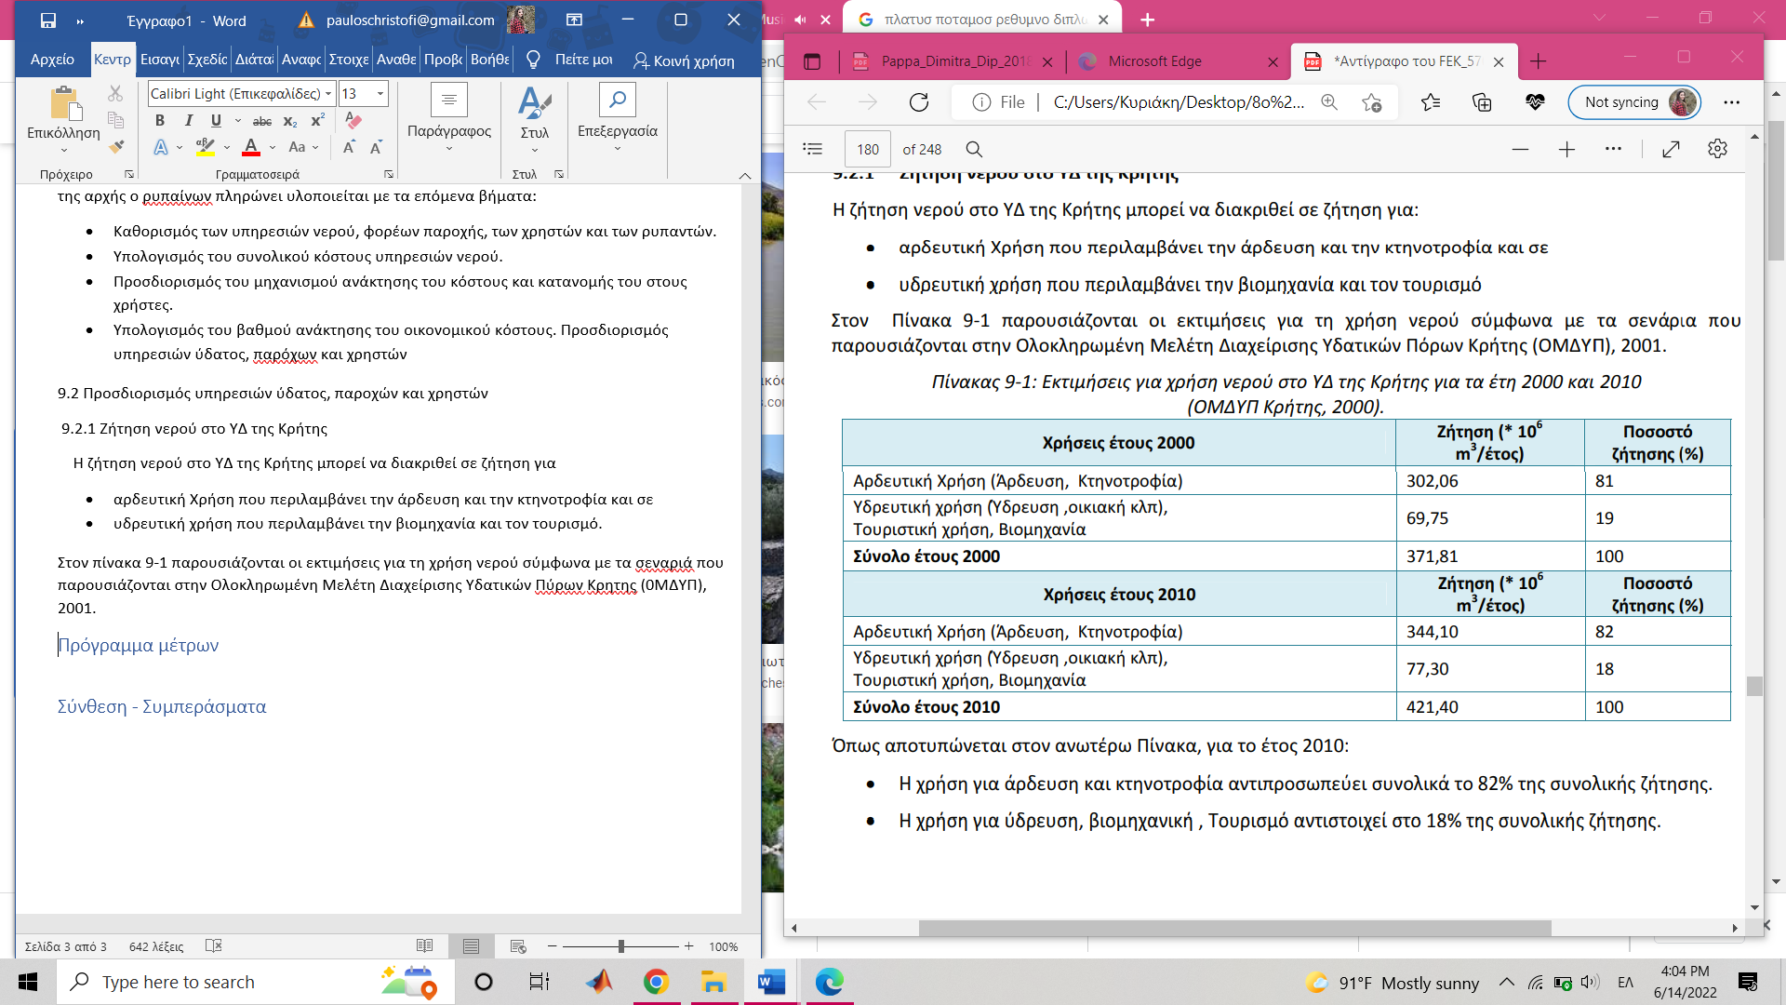

7.2Εκτίμηση κόστους και βαθμού ανάκτησης υπηρεσιών και χρήσεων ύδατος
Παρουσιάζεται αναλυτικά η μεθοδολογία που ακολουθήθηκε προκειμένου να υπολογισθούν τα επιμέρους και πλήρη κόστη, για την GR40 , όπως αυτές ορίζονται στη σχετική απόφαση Εθνικής Επιτροπής Υδάτων (Απόφαση 700, 2010) για το Υδατικό Διαμέρισμα της Κρήτης (GR13).

7.2.1Εκτίμηση του Χρηματοοικονομικού Κόστους
Βήμα 1^{ο} : Αναφορά υπηρεσιών που υπάρχουν για την λεκάνη απορροής
• Ύδρευση
• Άρδευση
• Βιομηχανία
Βήμα 2^{ο} : Υπολογισμός των ακόλουθων κοστών για τα ποτάμια
1) Το κόστος κεφαλαίου, το οποίο αντιστοιχεί στο κόστος της ετήσιας απόσβεσης
2) Το κόστος διοίκησης
3) Το κόστος λειτουργίας και συντήρησης, που αφορά το:
- Αμοιβες Προσωπικού
- Παροχές τρίτων
- Ενέργεια (ΔΕΗ κλπ).
- Συντήρηση των έργων του δικτύου (ενέργειες επισκευής και καθαρισμού, ενέργειες ανανέωσης
- Λοιπά και Γενικά Εξαδα
4) Χρεωστικοί τόκοι για την εκτίμηση των επιπέδων ανάκτησης κόστους ανα πάροχο από την σχέση
$$Α_{ΧΟΚ}=ΣΕ-ΧΟΚ \frac{€}{έτος}$$
και το επίπεδο ανάκτησης και χρηματοοικονομικού κόστους από τη σχέση
$${ΠΑ}_{ΧΟΚ}=\left[\frac{(ΣΕ-ΕΠ)}{ΧΟΚ}\right]*100\%$$
Όπου:
${ΠΑ}_{ΧΟΚ}$: Το ποσοστό ανάκτησης του Χρηματοοικονομικού Κόστους
ΣΕ: Συνολικά έσοδα από τους χρήστες των υπηρεσιών νερού
ΕΠ: Επιχορηγήσεις
ΧΟΚ: Χρηματοοικονομικό κόστος των υπηρεσιών νερού στους παρόχους.
Βήμα 3^{ο}: Υπολογισμός του χρηματοοικονομικού κόστους σε (€/ έτος), το ποσό σε(€/ έτος) και ποσοστό ανάκτησης (%) ανά πάροχο (φορέα).
Βήμα 4^{ο} : Υπολογισμός χρηματοοικονομικού κόστους σε (€/ έτος) για ύδρευση και άρδευση
Για την άρδευση
Με βάση τα αναλυτικά στοιχεία των δήμων, υπολογίσθηκαν οι σταθμισμένης τιμές του χρηματοοικονομικού κόστους ανά κυβικό μέτρο, τα συνολικά ποσά του χρηματοοικονομικού κόστους, καθώς και τα αντίστοιχα ποσοστά ανάκτησης. Με βάση αυτής της τιμές και τις ποσότητες νερού υπολογίσθηκαν οι οικονομικοί δείκτες και μετά οι συνολικές ποσότητες ύδατος για άρδευση και ύδρευση που παρουσιάζονται παρακάτω
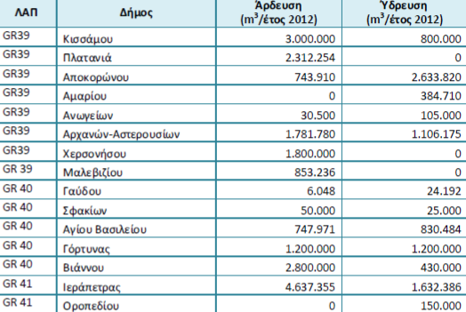

Βήμα 5^{ο} : Υπολογισμός του χρηματοοικονομικού κόστους των βιομηχανιών
Δεν γίνεται μέτρηση των μονάδων ή τις ποσοτήτων της κατανάλωσης νερού που καλύπτονται από ιδιωτικές γεωτρήσεις, διότι το κόστος σε αυτήν την περίπτωση είναι ενσωματωμένο στη λειτουργία των μονάδων.
Υπολογίζονται οι ποσότητες μόνο από τις μονάδες που εξυπηρετούνται μέσω δικτύου, λαμβάνοντας υπόψη τις πτήσεις καταναλώσεις τους και την τιμή του νερού του αντίστοιχου φορέα υδροδότησης. Επίσης θεωρείται ότι οι συνολικές καταναλώσεις νερού ετησίως ανα πάροχο είναι 1.176.000 και σταθμισμένη τιμή νερού για βιομηχανική χρήση 160. Τα αποτελέσματα παρουσιάζονται στην παρακάτω εικόνα
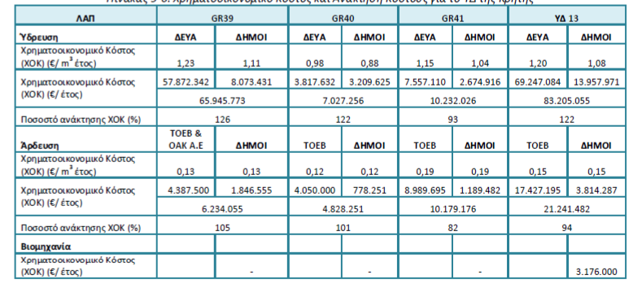
Βήμα 6^{ο} : Τέλος αθροίζονται όλα τα ποσά και βγαίνει το συνολικό χρηματοοικονομικό κόστος για κάθε λεκάνη απορροής
Για την λεκάνη απορροής GR40:
Το συνολικό χρηματοοικονομικό κόστος ύδρευσης ανέρχεται στα 7 εκ. €, με αυτό να επιμερίζεται 98% στις ΔΕΥΑ με κόστος περίπου 3,8 εκ. € και 88% στους Δήμους με κόστος περίπου 3,2εκ. €, ενώ το ποσοστό ανάκτησης ανέρχεται στο 122%.
Το συνολικό χρηματοοικονομικό κόστος άρδευσης ανέρχεται στα 4,8 εκ με αυτό να επιμερίζεται 12% στους TOEB με κόστος περίπου 4 εκ. και στους Δήμους πάλι 12% με κόστος 778251€ ,ενώ το ποσοστό ανάκτησης ανέρχεται στο 101%.
Για της βιομηχανίες έχει υπολογιστεί το ολικό χρηματοοικονομικό κόστος για ολη την Κρητη που ανέρχεται περίπου στα 3 εκ.

7.2.2 Εκτίμηση περιβαλλοντικού κόστους
Περιβαλλοντικό κόστος: Είναι το κόστος της περιβαλλοντικής ζημιάς λόγω της υποβάθμισης που προκαλείται από μια χρήση (απόληψη νερού ή ρύπανση), η οποία συνίσταται:
- στην υποβάθμιση του υδατικού πόρου
- είτε πρόκειται για επιφανειακό είτε για υπόγειο
- έναντι της υγιούς του κατάστασης ανεξάρτητα από την ανθρώπινη χρήση του,
- στην οικονομική επίπτωση στους σημερινούς και μελλοντικούς χρήστες του πόρου (π.χ. ύδρευση, αλιεία, άρδευση)
Περιβαλλοντικό κόστος: Ορίζεται ως περιβαλλοντικά οφέλη που συνδέονται με τα οφέλη από την αποκατάσταση της κατά τα ανωτέρω ζημιάς, που εκτιμώνται από την προθυμία της κοινωνίας να πληρώσει για να αποκαταστήσει την περιβαλλοντική ζημιά ή εναλλακτικά από την προθυμία της κοινωνίας να αποδεχτεί αποζημίωση για την περιβαλλοντική ζημιά. Οι μέθοδοι αυτές βασίζονται σε επιτόπια δειγματοληψία απόψεων και ως εκ τούτου δεν θεωρούνται χρονικά εφικτές στα πλαίσια της παρούσας μελέτης. Ο τρόπος εκτίμησης του περιβαλλοντικού κόστους συνδέεται άμεσα με το μηχανισμό ανάκτησης, ο οποίος στοχεύει στην χρηματοδότηση προγραμμάτων και μέτρων και στην παροχή κινήτρων στους χρήστες για την υιοθέτηση ορθότερων περιβαλλοντικά πρακτικών κλπ.
Το περιβαλλοντικό κόστος μπορεί να προσεγγιστεί από το κόστος των μέτρων που θα μπορούσαν να ληφθούν για την προστασία των υδατικών πόρων που περιλαμβάνει κυρίως:
- το κόστος των εγκαταστάσεων επεξεργασίας για τον περιορισμό της ρύπανσης,
- το κόστος των μέτρων περιορισμού των απωλειών ή/και μείωσης της κατανάλωσης για τον περιορισμό της απόληψης
- το κόστος της πρόβλεψης συστημάτων αποκατάστασης της οικολογικής επικοινωνίας σε φράγματα και ρουφράκτες, για τον περιορισμό των μορφολογικών παρεμβάσεων
Βήμα 1^{ο}:Υπολογισμός για την ύδρευση
Θεωρείτε ότι όλοι οι χρήστες νερού θα επιβαρύνονται τουλάχιστον με το περιβαλλοντικό κόστος που αντιστοιχεί στον καθαρισμό των αποβλήτων τους. Έτσι, το κόστος υπολογίσθηκε σε εκείνους τους παρόχους ύδρευσης που δεν διαθέτουν ΕΕΛ ενώ βάσει της κείμενης νομοθεσίας έπρεπε να διαθέτουν (οικισμοί με πληθυσμό μεγαλύτερο των 2.000 κατοίκων). Όσον αφορά δε τους παρόχους που δεν διαθέτουν ΕΕΛ αλλά αυτή λειτουργεί πλημμελώς, το κόστος υπολογίστηκε με βάση μακροσκοπικές εκτιμήσεις και με κατάλληλο συντελεστή που ανέρχεται σε 50%
Κόστος Κατασκευής ΕΕΛ (Κκ):
Για ισοδύναμο πληθυσμό Π > 2.000 κατοίκους ισχύει ο τύπος
Κ_{κ} = 5.000 – Π^{0,7}
Ετήσιο Κόστος λειτουργίας ΕΕΛ (Κ_{Λ})
Η ετήσια δαπάνη λειτουργίας εκτιμάται ως 2% της δαπάνης κατασκευής, ενώ δεν λαμβάνονται υπόψη τα κόστη μεταφοράς των λυμάτων που διαφέρουν κατά περίπτωση.
Τα αποτελέσματα που προέκυψαν από την εφαρμογή των ανωτέρω τύπων και παραδοχών για την κατασκευή και λειτουργία ΕΕΛ με εκτιμώμενο χρόνο ζωής τα 50 χρόνια, παρουσιάζονται παρακάτω:
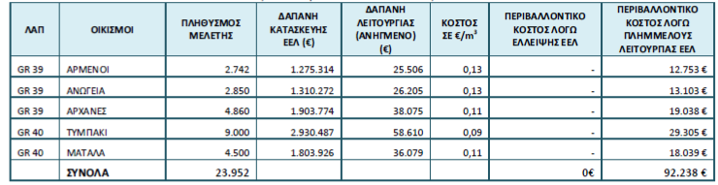
Βήμα 2: Υπολογισμός του περιβαλλοντικού κόστους για την Βιομηχανία και Βιοτεχνία
Το περιβαλλοντικό κόστος είναι το κόστος κατασκευής και λειτουργίας των εγκαταστάσεων πρόληψης ρύπανσης ή επεξεργασίας αποβλήτων με την καλύτερη διαθέσιμη τεχνολογία (ΒΑΤ) που είναι οικονομικά εφικτή. Δεδομένου ότι οι βιομηχανικές και βιοτεχνικές μονάδες αδειοθετούνται από τις αρμόδιες υπηρεσίες, μπορεί να θεωρηθεί ότι τους επιβάλλεται η επαρκής διαχείριση των αποβλήτων τους. Κάτι τέτοιο δεν συμβαίνει όμως στην περίπτωση των ελαιοτριβείων αφού μέχρι σήμερα δεν φαίνεται να είναι διαθέσιμη μια τεχνολογία επεξεργασίας των κατσιγάρων που να είναι οικονομικά εφικτή. Με αποτέλεσμα το περιβαλλοντικό κόστος που υπάρχει να μην μπορεί υπολογιστει.
Βήμα 3^{ο}: Υπολογισμός για την άρδευση
Το υπόγειο υδατικό σύστημα στην ΛΑΠ 40, GR1300083 (Πορώδες Μοιρών) παρουσιάζει «κακή» ποιοτική κατάσταση, με υπέρβαση τοπικά σε συγκεντρώσεις νιτρικών ιόντων. Ως μέθοδος εκτίμησης περιβαλλοντικού κόστους μπορεί να χρησιμοποιηθεί η απορρύπανση αντλούμενων ποσοτήτων ρυπασμένου νερού για ύδρευση των εξυπηρετούμενων οικισμών. Δεδομένου ότι οι γύρω οικισμοί αντλούν ετησίως 193.500 για την ύδρευσή τους και το κόστος επεξεργασίας εκτιμάται ως ίσο με το κόστος επαναχρησιμοποίησης υγρών αποβλήτων, όπως αυτό υπολογίστηκε παραπάνω, δηλαδή 0,5€/m,
Περιβαλλοντικό Κόστος =193.500 * 0,5 = 96.750€

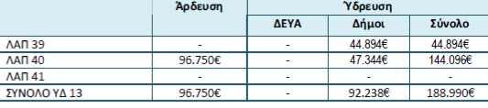
Το Περιβαλλοντικό Κόστος στη ΛΑΠ 40 εκτιμήθηκε σε 144.096 € εκ των οποίων τα 96.750€ αφορούν την άρδευση και τα 47.344 € την ύδρευση και τους Δήμους.

Πρόγραμμα μέτρων
Το Πρόγραμμα Μέτρων αποτελεί μέρος του Σχεδίου Διαχείρισης και συνιστά τα «μηχανισμόν επίτευξης των περιβαλλοντικών στόχων που τίθενται σε αυτά. Κατά την κατάρτιση του Προγράμματος Μέτρων πραγματοποιούνται όλες οι δράσεις και την ενέργειες που απαιτούνται για την επίτευξη των περιβαλλοντικών στόχων με απώτερο σκοπό τη θέσπιση ενός πλαισίου για την προστασία των εσωτερικών επιφανειακών, των μεταβατικών, των παράκτιων και των υπόγειων υδατικών συστημάτων, το οποίο και στην πρόληψη της επιδείνωσης, τη βελτίωση και την αποκατάσταση των υδατικών συστημάτων των επιφανειακών υδάτων, την επίτευξη του στόχου της καλής οικολογικής και χημικής κατάστασης αυτών, και τη μείωση της ρύπανσης λόγω απορρίψεων και εκπομπών επικίνδυνων ουσιών στην προστασία, τη βελτίωση και την αποκατάσταση της κατάστασης των υπόγειων υδάτων, την πρόληψη της ρύπανσής τους και της επιδείνωσης της κατάστασης τους με στόχο την ισορροπία μεταξύ άντλησης και ανανέωσης
Τα μέτρα διακρίνονται σε βασικά και συμπληρωματικά,
- Ομάδα Ι Βασικά μέτρα: είναι οι στοιχειώδεις - απαιτήσεις που πρέπει να πληρούνται και περιλαμβάνουν, σύμφωνα και με τον πίνακα σελ
- Ομάδα ΙΙ Βασικά Μέτρα: Τα βασικά αυτά μέτρα σχετίζονται με τις βασικές αρχές της Κοινοτικής και Εθνικής νομοθεσίας για τη διαχείριση των νερών και σχετίζονται με την οριζόντια εφαρμογή δράσεων σε ομάδες, συνήθως, υδατικών συστημάτων με σκοπό την επίτευξη ή την διατήρηση της καλής κατάστασης σε αυτά.
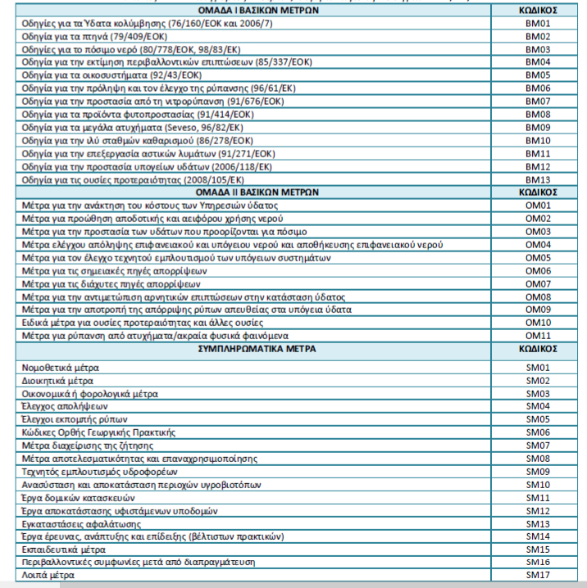
- Συμπληρωματικά μέτρα: είναι τα μέτρα που εφαρμόζονται μαζι με των βασικών μέτρων, με σκοπό την επίτευξη των στόχων που καθορίζονται σύμφωνα με το άρθρο 4 της Οδηγίας 2000/60/ΕΚ.

Παρακάτω παρουσιάζονται μερικά από τα προγράμματα μέτρων ακριβώς όπως έχουν δοθεί από το διαχειριστικό σχέδιο
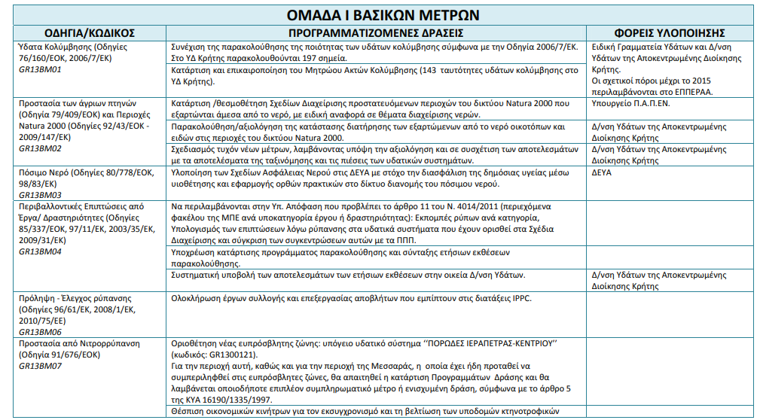

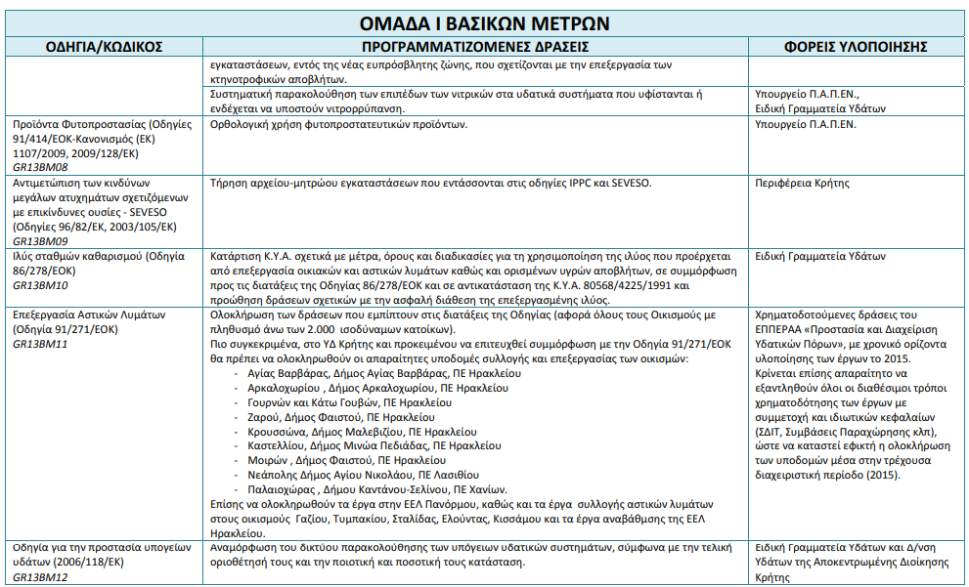

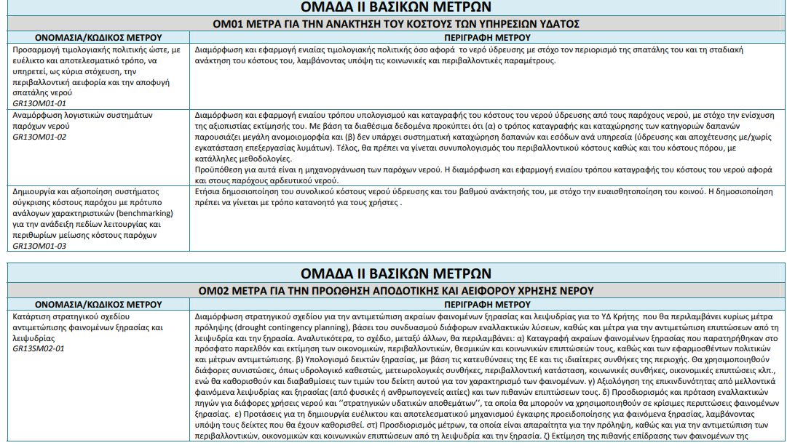

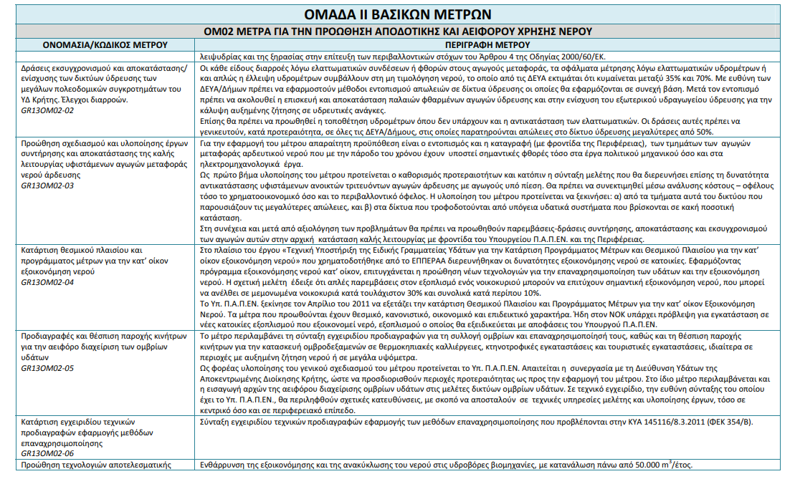

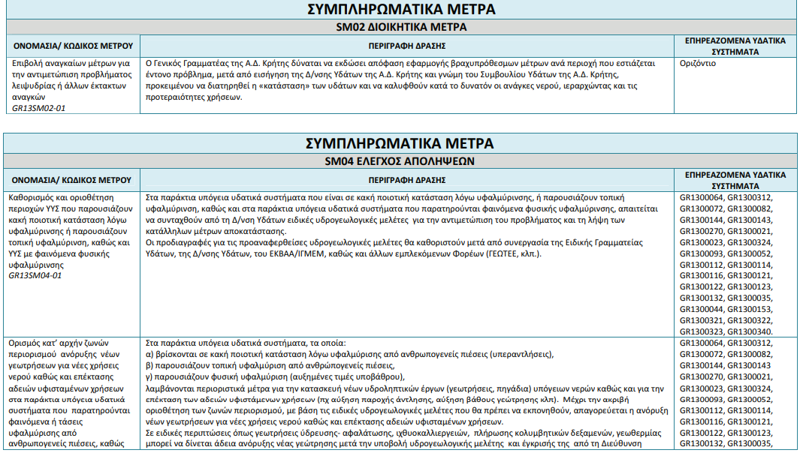

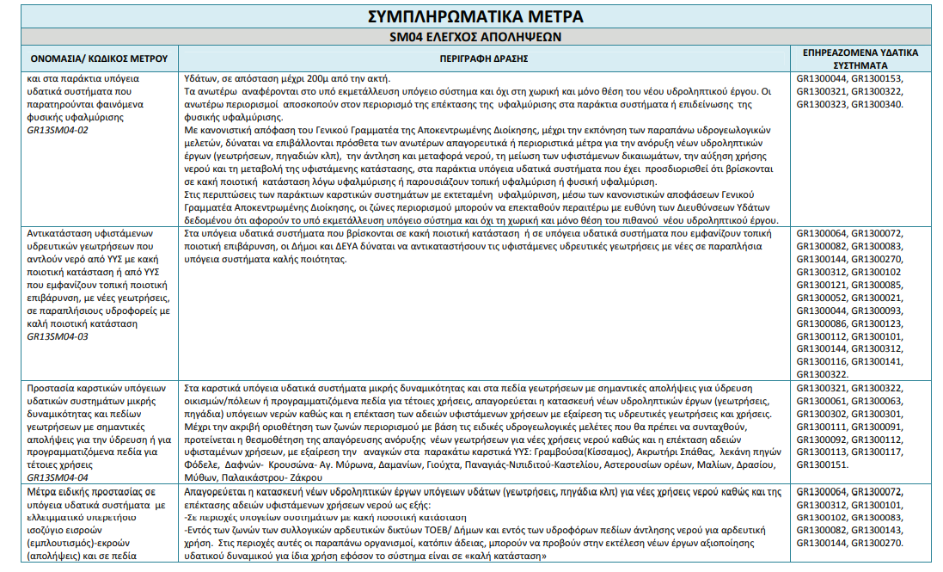

Βιβλιογραφία
- Πηγή: Ταξιδιωτικός Οδηγός Κρήτης- Πλατύς Ποταμός (Αμαριανός)
- Διαχειριστικό Σχέδιο Λεκάνης Απορροής Κρήτης
- Στρατηγική Μελέτη Κρήτης

